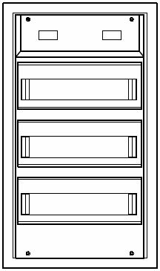

Installations-Kleinverteiler
in Aufputzausführung 3-reihig (125mm pro Reihe)
Farbe: RAL 9016
Schutzart IP30, Schutzklasse II (schutzisoliert)
nach DIN VDE 0603-1 und DIN 43 871
Außenmaße: BxHxT = 337x578x90 mm
Einbau von Geräten bis Bemessungsstrom 63A mit max. 90mm Tiefe.
Bemessungsspannung 400 V /50 Hz.

Bestehend aus ausbrechbaren Stahlblechrahmen
für Kabelkanal oben und unten. Grundgehäuse aus Kunststoff
in Modulbauweise mit Einzeltür inklusive Schnappverschluss.
Geräteträger aus Stahlblech verzinkt.
Geräteabdeckung aus Kunststoff mit 46mm Schlitzmaß,
schraubenlose Zwei-Punkt-Befestigung, plombierbar und zwei
ausbrechbare Reserve-Platzeinheiten pro Schiene und
Geräteschlitzen oben. Ausbrechbare Kabeleinführungen auf der Rückseite,
sowie oben und unten.
Eine N-PE Steckklemme zum Einbau oben oder unten.
Anschlussraum: oben 145mm, unten 100mm.
Leitungseinführungsschiebern mit ausbrechbarer
Perforation und Schraubbefestigung, Kabelzugentlastungszungen
und Hutschienen einzeln isoliert einbaubar.

Fabrikat: Alphatec oder gleichwertig

Einheit: Stk
Artikelnummer: AKV3.36ST

gewähltes Fabrikat/Typ: '___________/___________'
liefern, montieren und betriebsfertig anschließen.

